僑 光 技 術 學 院 財 經 法 律 系
【2006公私法學學術研討會】
徵 稿 通 知
- 主旨：鼓勵各大專校院法律教師積極參與學術研究，加強校際交流。
- 主辦單位：僑光技術學院
- 承辦單位：財經法律系
- 研討會日期：95年6月8日 (星期四)
- 研討會地點：僑光館國際會議廳（407台中市僑光路100號）
- 徵求論文主題：
  - 公法學類
  - 民商法學類
- 論文摘要投稿：
  - 摘要收件截止日期：95年4月12日
  - 摘要內容請包括關鍵字至少3到5個，500字為限，以中文為主
  - 請以電子郵件逕寄：fel@ocit.edu.tw，並隨附作者簡歷、聯絡方式等相關資料如附件一。
4.摘要審查：論文題目及摘要內容經過公開徵稿後，將請學者專家審查，通過後，將於95年4月20日前個別通知。
- 重要日期：
論文摘要截止日期：95年4月12日
論文摘要審查結果通知日期：95年4月20日前
論文全文繳交截止日期：95年5月10日
研討會報名日期：即日起至95年5月18日（報名表如附件三）
- 論文撰寫注意事項：
  - 論文篇幅以不超過兩萬字為限
  - 請以A4格式，電腦中文橫打，word97以上版本為主
  - 請以電子郵件傳送論文檔案，並以郵寄方式繳交書面資料一份
  - 論文格式請參閱附件二
- 論文集出版：發表人文章經修正後將聘請學者專家審查，通過後，彙集成論文集，本系保有論文出版權，出版後致贈論文集1本，不另計稿酬。
- 聯絡方式：
聯絡人：林穎秀 助理
地址：407 台中市西屯區僑光路100號 財經法律系（交通資訊如附件四）
電話：(04)27016855轉分機2202
傳真：(04)27016855轉分機2752 （傳真前請先來電告知，謝謝您！）
E-mail：fel@ocit.edu.tw
網頁：http://w3.ocit.edu.tw/fel/2006-law
附件一：
投 稿 作 者 資 料 表
作者 |  | 性別
服務學校 |  | 單位
學歷 |  | 職稱
聯絡  方式 | （公）
聯絡  方式 | （宅） （手機）
聯絡  方式 | E-mail：
通訊
地址
論文  名稱 | （中文）  （英文）
備註
聯絡人：林穎秀 助理
地址：407 台中市西屯區僑光路100號 財經法律系
電話：(04)27016855轉分機2202
傳真：(04)27016855轉分機2752（傳真前請來電告知，謝謝您！）
E-mail：fel@ocit.edu.tw
附件二：

- 各章節使用符號，依一、（一）、1．、（1）……等順序表示。
- 請用新式標號，惟書名號改用《 》，篇名號改用＜ ＞，書名和篇名連用時，省略篇名號，例如《莊子．天下篇 》。
- 獨立引文，每行低三格。
- 注釋號碼請用阿拉伯數字標示。
- 注釋之體例，請依下列格式：
  - 引用專書：
例如：蘇義雄《平時國際法》（台北：三民書局股份有限公司，2001年增訂三版），521頁。
﹝美國﹞孔恩(Thomas Kuhn)著，王道環編輯：《科學革命的結構》（台北：遠流出版事業公司，1989年增訂版），頁10。
  - 引用論文：
    - 期刊論文：
例如：甘添貴：＜專斷醫療與承諾＞，《月但法學教室》第17期（2004年03月），頁20-21。
    - 論文集論文：
例如：劉南英：＜論我國最高限額抵押權之法制化＞，《通觀洞識學報》第一期（台中：僑光技術學院，2002年），頁69-79。
    - 學位論文：
例如：詹炳耀：《智慧財產估價的法制化研究》（台北大學法律學院法學系博士論文，2003年），頁376。
  - 引用報紙：
例如：楊政郡：＜精神耗弱 死裡求生招數＞，《自由時報》第18版，2003年12月18日。
  - 再次徵引：
    - 再次徵引時可用簡便方式處理，如：
註1甘添貴：＜專斷醫療與承諾＞，《月旦法學教室》第17期（2004年03月），頁20。
註2同前註。
註3同前註，頁21。
    - 如再次徵引的註，不接續，可用下列方式表示：
註4甘添貴：＜專斷醫療與承諾＞，頁20。
（五）英文稿件請依西文論文格式打字。
附件三：
2006公 私 法 學 學 術 研 討 會
報 名 表

姓名 |  | 性別
服務學校 |  | 單位/職稱
聯絡地址
聯絡電話 |  | 手機
E-Mail
午餐 | □葷食 □素食 □不需要
備註

報名方式：請於95年5月18日前將報名表E-mail寄回或傳真。
（報名表若不敷使用，請自行影印）

- 聯絡人：林穎秀 助理
地址：407 台中市西屯區僑光路100號 財經法律系
電話：(04)27016855轉分機2202
傳真：(04)27016855轉分機2752 （傳真前請來電告知，謝謝您！）
E-mail：fel@ocit.edu.tw

附件四：
僑光技術學院校本部地理位置圖
一、位置圖一
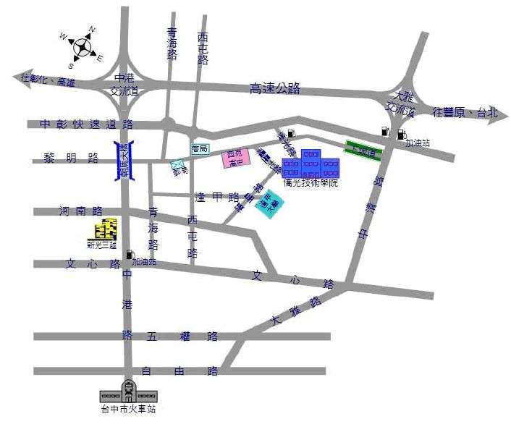

二、位置圖二

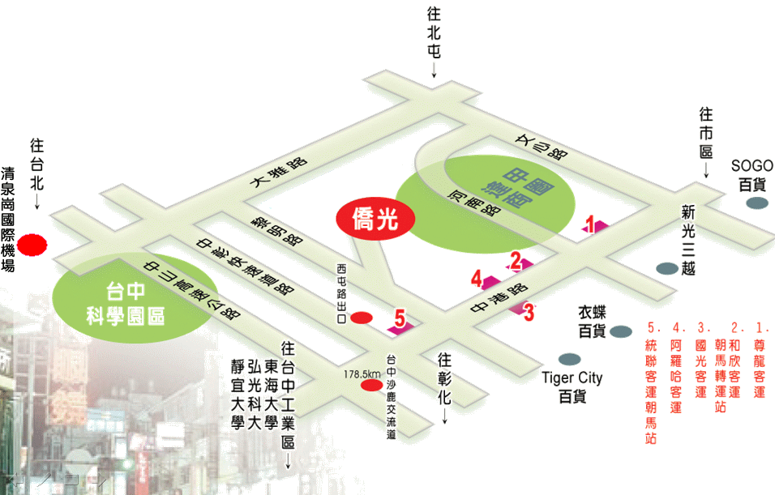

三、本校地理位置圖
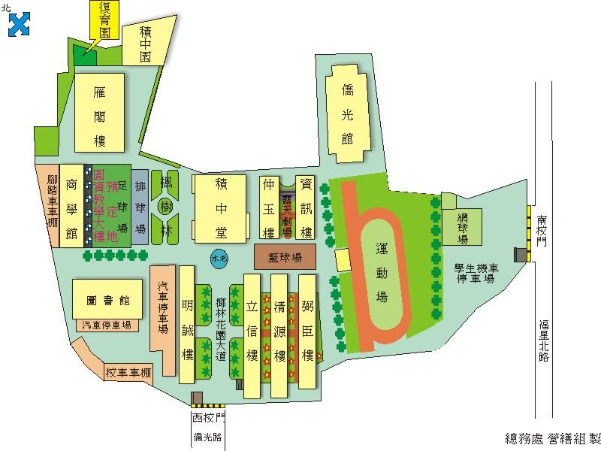
四、自行開車 (可參閱僑光技術學院位置圖一)
★若下國道一號高速公路（中山高速公路）台中交流道→往台中市區
→台中港路200公尺後（不要上朝馬高架橋並行駛內線道）→左轉黎明路三段2.1公里後→右手邊中華石油加油站→右轉僑光路320公尺
★若下國道三號高速公路（福爾摩沙高速公路）快官交流道→往台中→中彰快速道路10公里後→下行西屯路交流道→右轉西屯路三段250公尺後→左轉黎明路三段（左手邊有警察局及消防隊）→黎明路三段1公里後→右手邊中華石油加油站→右轉僑光路320公尺

五、搭乘火車（可參閱台中火車時刻表）
- 請至台中火車站下站→中正路1.6公里後接→台中港路一段1.9公里後接→台中港路二段2.5公里後→右轉黎明路三段2.1公里後→右手邊中華石油加油站→右轉僑光路320公尺

六、搭乘客運（可參閱僑光技術學院位置圖二）
- 請至朝馬站下站
→轉黎明路三段2.1公里後→右手邊中華石油加油站→右轉僑光路320公尺
考場地址：桃園縣中壢市中山東路三段414號 TEL:(03)4361070～5
考場地址：桃園縣中壢市中山東路三段414號 TEL:(03)4361070～5
考場地址：桃園縣中壢市中山東路三段414號 TEL:(03)4361070～5

